GRAND ROTANA 5*

Лето 2012 года

Цены от:
Количество ночей | Тип питания | Стоимость, руб.
7 ночей/8дней | Полупансион | 39804
10 ночей/11дней | Полупансион | 53906
14 ночей/15дней | Полупансион | 69920
*Цена указана за 2-х человек

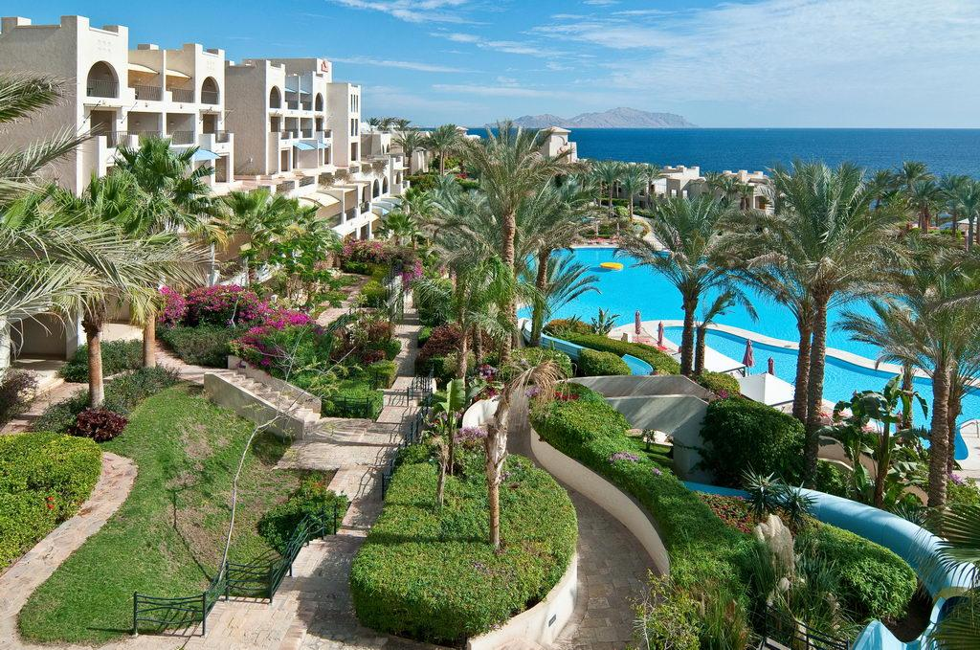

Контактная информация

Сайт: | http://www.rotana.com

Тип гостиницы: СПА-отель
Расположение: 1-я линия, Пляжный

Транспортная доступность:
Близость к аэропорту - Рядом (до 20 км)
Об отеле:
Отель для взыскательных гостей, спокойного отдыха, молодоженов. Находиться под управлением арабской сети Rotana Hotels & Resorts. Отель открыт в 2005 году. Общая площадь отеля - 125000 м² .
Больщая зеленая территория, украшена 2000 пальм и множеством цветов, спускается каскадом к морю. Олецетворяет комфорт и роскошь. В отеле нет активной анимации. Гостям посетившим отель более одного раза полагается корзина с фруктами. Для молодоженов фрукты и торт. Возможна организация ужина на берегу моря за дополнительную плату. Аренда роматнических беседок с персональным обслуживанием.

Размещение с животными запрещено.

В отеле есть русскоговорящий персонал.

К оплате принимаются кредитные карты: Visa, MasterCard, American Express, Diners Club
Месторасположение: расположен на берегу бухты Шаркс Бей , в 7 км от Наама Бей ,центра Шарм-эль-Шейха, в 8 км от аэропорта г. Шарм-эль-Шейха и в 1,5 км от интернационального конгресс-центра "Sharm El Sheikh International Congress Center".
Отель состоит из одного главного здания и девяти 2-4-5-6 ти этажных корпусов.
В отеле 526 номеров

Classic room вид на сад, площадью 28-42 м^{2,} балкон или терасса, , корпуса (7,8,9), растояние до моря 300 м.
Deluxe room частичный вид на море, площадью 28-42м² ,, балкон или терасса, , корпус 3 и 4
Grand Deluxe room вид на на море и бассейн, площадью 28-42м² , балкон или терасса. расположены номера в 6 корпусе.
Premium Room прямой вид на море, первая линия от моря, площадью 28-42м² -, балкон или терасса, корпус 1 и 2
Club Rotana Room прямой вид на море, первая линия от моря, площадью 28-42 м² , балкон или терасса, расположены в корпусе 1.
Club Rotana Suites прямой вид на море, первая линия от моря ,площадью 82 м²⁻ .макс 3+1, гостиная с раскладным диваном, спальня с межкомнатной дверью , 2 ванные комнаты, 2 ТВ, балкон или терасса. Расположены в корпусе 1.
Club Rotana Premium Suit е s площадью 82 м² ,макс 3+1, ультрасовременная мебель. Гостиная с раскладным диваном, спальня с межкомнатной дверью, 2 ванные комнаты, 2 ТВ, DVD плеер, отдельная терасса с 2мя шезлонгами. Расположены в корпусе 1.
2 Grand Deluxe Suites , панорамный вид на море и бассейн, площадью 144 м² , 2 спальни с межкомнатными дверями. гостиная ,3 ТВ, DVD плеер, 3 ванные комнаты, джакузи. Расположены в 6 корпусе
9 Villas вид на море, площадью 372-566 м² , вилла имеет 2 этажа, частный сад и бассейн, 4-5 спален, 5-6 ванных комнат ,гостиная , DVD плеер, ультросовременная мебель ,кухня, комната для персонала, гараж ,в некоторых виллах есть лифт.

В отеле 36 connected номеров (под запрос)
3 номера для инвалидов , 90 см проем дверной двери, возможность передвижения по территории на инвалидном кресле, расположены в 6 корпусе.( под запрос)

Гости проживающие в номерах Club Rotana Room , Club Rotana Suites , Club Rotana Premium Suit е s , Grand Deluxe Suites , Villas пользуются дополнительным сервисом в Club Rotana Lounge с 07:00 до 23:00.
Индивидуальный checkin / checkout на отдельном рецепшн.
Гости могут воспользоваться бесплатным интернетом и WIFI доступом на территории Club Rotana Lounge
Завтрак (шведский стол) с 07:00 до 10:30.
Полуденный чай ( шоколад,бисквиты, печенье, фрукты) сервируется с 15:00-17:00
Вечерние канапе (5 горячих блюд, салаты, несколько видов сыров, канапе, суп, суши, десерты,фрукты) с 1 8:0 до 20:00.
Бесплатные напитки (чай, кофе, свежевыжатые соки, газированные напитки) подаются в течении всего дня, алкогольные напитки местного производства являются платными,за исключением периода времени с 18:00 до 20:00.

В номере
ванна или душ
Халаты и тапочки
Фен
Инд.кондиционер
Интернет (платно)
Телефон
LCD ТВ (3 рос. канала)
Сейф (бесплатно)
Набор для приготовления чая и кофе ( бесплатно)
1 бутылка воды по приезду
Мини- бар (платно )
Уборка дважды в день
Сервис в номер 24 часа (платно)
1 дополнительная кровать ( диван / расскладная кровать)
Утюг и гладильная доска( по запросу)

Инфраструктура отеля
1 открытый бассейн 4000 м² , глубина 0,9-1,85м (подогрев детская секции зимой ),
1 водная горка для детей и взрослых (09:00-17:00).
джакузи на открытом воздухе (зимой подогрев для гостей с 16 лет)
СПА –центр (процедуры платно),
бизнес-центр (платно)
WIFI в лобби и у бассейна (платно)
магазины
аптека
обмен валют
банкомат
врач( платно)
автобус в Наама Бей ( бесплатно)
консьерж сервис
4 конференц зала (300,75,36,70),
дайвинг- центр (CameldiveClub)
кресло для инвалидов (бесплатно)
Развлечения и спорт
Бесплатно: спортивный зал, сауна, парная (для гостей с 16 лет) ,волейбол, настольный тенис,тенисный корт- жесткое покрытие (09:00-20:00), амфитеатр ( опера, кино), живая музыка, шоу программы, дискотека ( напитки платно)

Платно: оборудование и освещение тенисного корта ( ракетки и мячи 10 usd / час освещение корта 15 usd / час), бильярд (60 ерипетский фунтов / час ), водные виды спорта, курсы подводного плавания.

Для детей:
Детский клуб( с 4 до 12 лет 09:00 -13:00,15:00-18:00)
игровая площадка,
детский бассейн(подогрев зимой )
няня (24 часа, платно),
детские стульчики в ресторанах
детские кроватки ( под запрос),
мини диско с 20:00-21:00
катание на пони ( платно)
Детские коляски не предоставляются.

Рестораны, бары:
Ramses основной ресторан, сервируеися на завтрак, обед и ужин- шведский стол, детское и диетическое меню.
3 a la carte ресторана за дополнительную плату по резервации.
Mezzaluna - итальянский ресторан, предлагает пиццу, спагетти и множество других блюд.Открыт с 12:30 до 17 :00 на обед и с 19:00 до 23:00 на ужин.
The Palms Bar & Grill - находится на пляжес видом на остров Тиран. Предлагает прохладительные напитки, различные закуски, а также большой выбор рыбы-гриль, морепродукты, восхитительные мясные блюда. Открыт с 9:00 до 17 :00 на обед и с 19:30 до 22: :30 на ужин .
Silk Road, предлагает совершить кулинарное путешествие в Китай, Тайланд, Индию и Западную Европу. Открыт с 19:00 до 23:00.
Лобби бар IsisLounge , расположен в вестибюле отеля, большое разнообразие чаев и ароматного кофе, открыт с 08:00 до 23:00. По вечерам можно насладиться игрой пианиста.
Sky Lounge чилл-аут бар ,с видом на бассейн и пляж. Предлагает широкий выбор разнообразных коктейлей и моктейлей. Живая музыка Бар открыт ежедневно с 17:00 до часа ночи.
Rotana Kids Café - кафе для детей в возрасте от 4 до 12 лет, рядом с PalmBeachBar, где предлагаются специальное детское меню с разнообразным ассортиментом блюд десертов и напитков.
Pool Bar – расположен в центре бассейна, в течении дня предлагает сендвичи и разнообразные алкогольные и безалкогольные коктейлями. Открыт с 9 :00 до захода солнца.
С Lido бар на пляжес видом на море и остров Тиран.,предлагает огромный выбор восхитительных блинчиков с различными начинками, а также алкогольных и безалкогольных коктелей и моктелей, соков мороженного, кальян в течении всего дня. Открыт с 09 :00 до заката.
Pulse диско бар - развлекательное заведение где можно танцевать до глубокой ночи, открыт с 20:00 до 02:00;

Типы питания :
Bed & Breakfast включает в себя: завтрак – шведский стол; напитки за дополнительную плату.
Half Board включает в себя: завтрак, ужин – шведский стол; напитки за дополнительную плату.
Full Board включает в себя: завтрак, обед, ужин – шведский стол
Алкогольные, безалкогольные, прохладительные напитки, мороженное и свежевыжатые соки платно

Система "ультра все включено": в основном ресторане Ramses: завтрак с 7:00-10:30, обед с 12:30-15:30, ужин с 18:30-22:30; Mezzaluna: обед с 12:30-15:30, ужин с 18:30-22:30, горячие и холодные закуски на террасе с 11:00-13:00 и с 15:00-17:00; Palms Bar & Grill: обед с 12:30-15:30, ужин с 18:30-22:30, горячие и холодные закуски с 11:00-13:00 и с 15:00-17:00; Silk Road: ужин с 18:30-22:30; мороженое предлагается в детском кафе и на террасе Mezzaluna с 15:00-17:00; напитки местного производства (чай, кофе, безалкогольные напитки, соки (пакетированные), вино, пиво, крепкие алкогольные напитки , коктейли) предлагаются в Sky Bar c 17:00-00:00, в Pool Bar с 11:00-17:00, в Palms Beach Bar c 11:00-17:00, в Beach Kiosk Bar с 11:00-17:00;
Гостяп по Ультра Все включено предоставляется также скидка 25% на Room Service; бесплатно - бильярд, теннисный корт в дневное время (с 8:00-17:00).
Платно: блюда в ресторанах a-la carte, отмеченные в меню звездочкой

Пляж : Собственный коралловый пляж протяженностью 450 м, богаты й коралловый риф, вход с понтона (12 / 15м), небольшая лагуна для детей с песчаным входом. Шезлонги, матрасы, зонтики, пляжные полотенца – бесплатно

